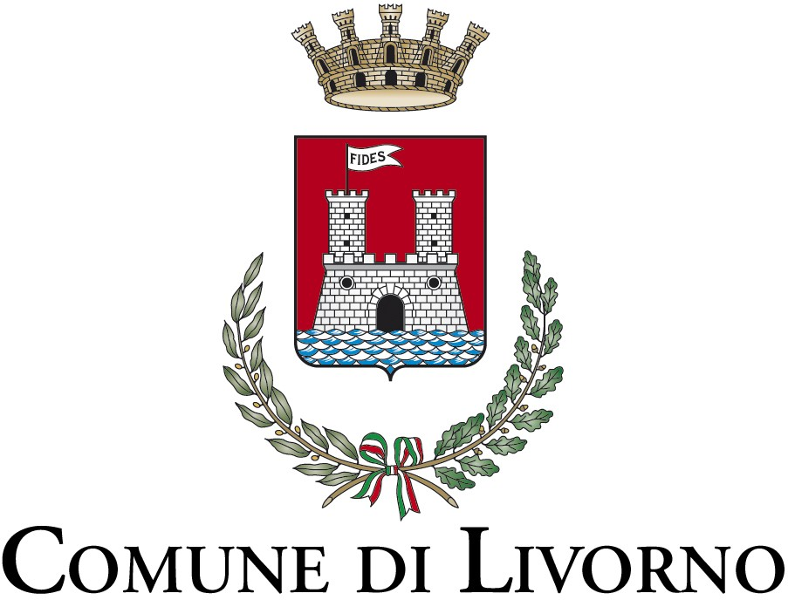
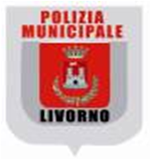

Livorno 1 Luglio 2021

All'Ispettore Alessandro Mariani
All'Assistente Scelto Marco Iacoponi
All'Assistente Scelto Debora Adimari
All'Assistente Cristiana Palumbo

Per aver portato a termine un'articolata attività di indagine, in collaborazione con il personale della Squadra Mobile 1^ sezione della Questura di Livorno, per reati contro la P.A., in particolare reati di corruzione e abuso d'ufficio.
A seguito di tale attività, la locale Autorità Giudiziaria, emetteva 10 misure cautelari personali, due coercitive e otto interdittive, nei confronti delle persone indagate.

Esempio di capacità investigativa, dedizione al lavoro e professionalità.

Il Comandante
Annalisa Maritan

